Приложение к постановлению
администрации Шушенского района
от ______________ 2024 г. № _____

Схема выставления крупногабаритных ТС на участках дорожной сети п. Шушенское, примыкающей к месту проведения праздничных мероприятий 27 декабря 2024 года

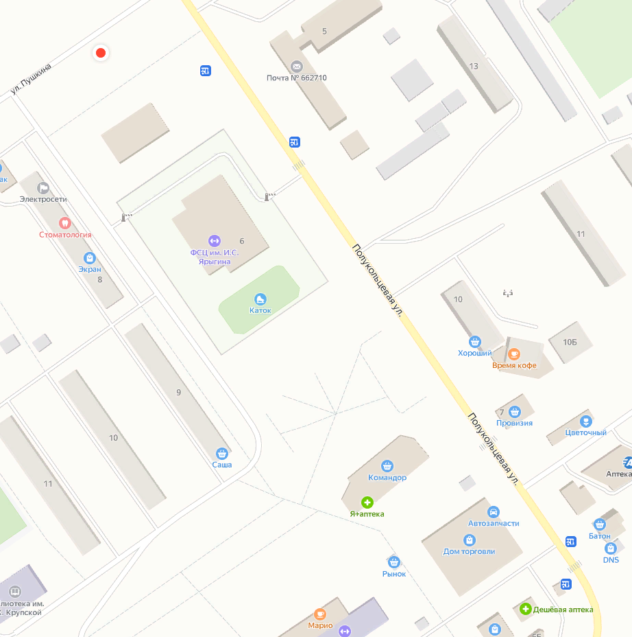
место проведения праздничного мероприятия

- места выставления ТС

